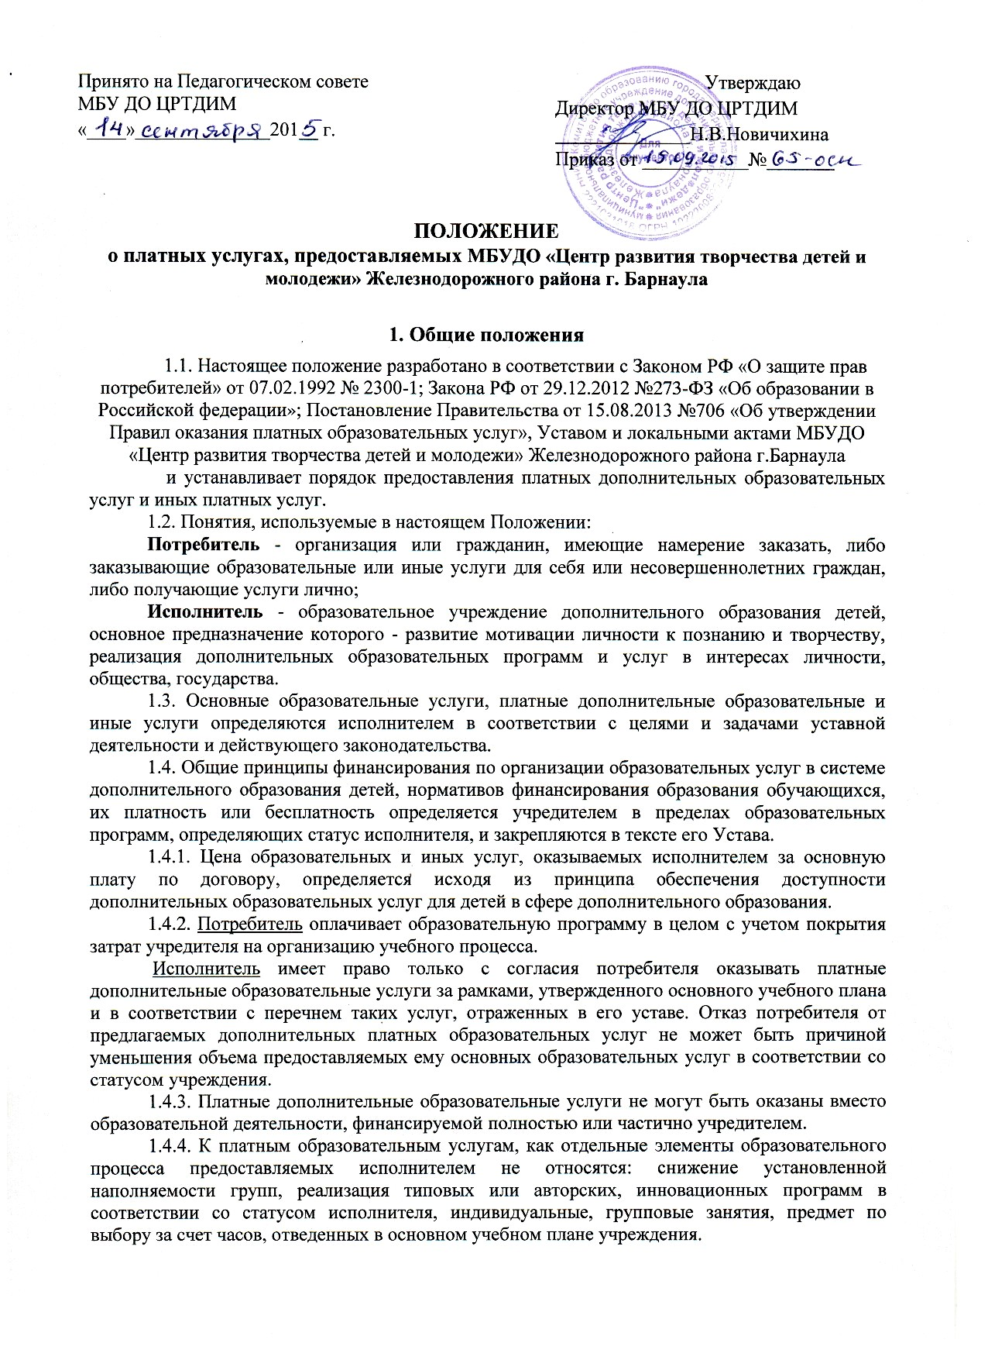1.4.5. К платным образовательным услугам, предоставляемым исполнителем относятся:
- обучение детей 3-18 лет по дополнительным общеобразовательным программам (дополнительным общеразвивающим программам) по следующим направленностям: технической, физкультурно-спортивной, художественной, туристско-краеведческой, социально-педагогической – за рамками муниципального задания;
- организация семинаров, конференций, конкурсов, тренингов, олимпиад различного уровня, в том числе межрегиональных, российских и международных
1.5. Право на ведение образовательной деятельности и льготы, предоставляемые законодательством Российской Федерации, возникают у исполнителя с момента выдачи ему лицензии (разрешения).

2. Цели и задачи

2.1. Целью оказания платных образовательных услуг является увеличение охвата детей дополнительными общеобразовательными программами помимо муниципального задания.
2.2. Задачами оказания платных образовательных услуг являются:
2.2.1. Обеспечение и оснащение образовательного процесса на современном уровне.
2.2.2. Оборудование помещений в соответствии с требованиями и нормами, предъявляемыми к данному типу образовательных учреждений.
2.2.3. Повышение квалификации и обновление учебных образовательных программ, с целью развития инновационной образовательной деятельности.
2.2.4. Всестороннее удовлетворение потребностей населения в области организации досуга, улучшение качества услуг, привлечение дополнительных финансовых средств для обеспечения развития и совершенствования услуг, расширение материально-технической базы, социального обслуживания населения.

3. Доходы от оказания платных услуг

3.1. Доходы образовательных учреждений от оказания платных услуг в полном объеме учитываются в плане финансово-хозяйственной деятельности учреждения.
3.2. Расходование средств от платных образовательных услуг осуществляется в соответствии с планом финансово-хозяйственной деятельности.
3.3. В расходы по платным образовательным услугам включаются прямые затраты по данным услугам.
3.4. Платная образовательная деятельность не рассматривается как предпринимательская, так как весь доход направляется на возмещение затрат по обеспечению образовательного процесса, его развитие и совершенствование, а также организацию остальных направлений образовательной деятельности учреждения.
3.5. Оплата образовательных услуг исполнителя, оговаривается и оформляется договором между исполнителем и потребителем.
3.6. Учет платных услуг ведется в соответствии с инструкцией по бухгалтерскому учету в учреждениях и организациях, состоящих на бюджете, и инструкцией по применению плана счетов бухгалтерского учета автономных учреждений.
3.7. Исполнитель обязан информировать потребителя и учредителя о расходовании полученных средств от оказания платных образовательных услуг.
3.8. Поступление средств из других финансовых источников не является основанием для уменьшения размера бюджетных ассигнований образовательного учреждения.

4. Порядок оказания платных образовательных услуг

4.1. Перечень платных услуг, предоставляемых учреждением дополнительного образования детей, рассматривается и утверждается учредителем.
4.2. В платные группы принимаются дети с 3 до 18 лет с 25 августа по 14 сентября учебного года, не имеющие медицинских противопоказаний (с 5 до 18 лет после окончания бюджетных мест).
4.3.Наполняемость групп дополнительных платных образовательных услуг определяется в зависимости от количества поданных заявлений, специфики организации занятий, материальных возможностей, целесообразности занятий, требований санитарных норм и правил должна составлять не менее 5 и не более 20 человек.
4.4 Индивидуальные занятия проводятся по индивидуальным дополнительным программам утверждённым директором учреждения и учётом пожеланий родителей (законных представителей).
4.5 Наиболее успешные учащиеся платных групп 5-18 лет имеют право быть переведёнными в бюджетные группы данной направленности в случае появления бюджетных мест.
4.6. Исполнитель по требованию потребителя до заключения договора на оказание образовательных услуг обязан предоставить для ознакомления потребителю следующие документы:
а) Устав муниципального образовательного учреждения;
б) лицензию на осуществление образовательной деятельности и другие документы, регламентирующие организацию образовательного процесса;
в) контактную информацию об учредителе;
г) образцы договоров об оказании платных образовательных услуг, в том числе дополнительного характера;
д) дополнительные образовательные программы, стоимость образовательных услуг по которым включается в основную плату по договору;
е) дополнительные образовательные программы, специальные курсы и другие дополнительные образовательные услуги, оказываемые за плату только с согласия потребителя;
ж) перечень категорий потребителей, имеющих право на получение льгот, а так же перечень льгот, предоставляемых при оказании платных образовательных, в том числе платных дополнительных образовательных услуг в соответствии с действующим законодательством и местными нормативными актами.
4.7. Исполнитель заключает договор с Потребителем на основании Устава учреждения дополнительного образования детей, в 2-х экземплярах по одному для каждой из сторон.
4.8 Договором предусматривается характер оказываемых услуг, срок действия договора, размер и условия оплаты и иные условия его исполнения.
4.9. На основании заключенных договоров издаётся приказ об организации работы учреждения по оказанию платных образовательных услуг, предусматривающий: ставки работников подразделений, занятых оказанием платных услуг, график их работы, смету затрат на проведение платных дополнительных услуг.
4.10. Платные услуги оказываются штатной численностью работников учреждения за пределами основного рабочего времени, либо привлеченными специалистами.
4.11. При расчете цен на следующий год могут применяться индексы-дефляторы по отдельным статьям затрат.
Учреждением по каждому виду оказываемых платных услуг составляется калькуляция, в которой себестоимость услуги подразделяется на следующие элементы:
- затраты на оплату труда;
- отчисления на социальные нужды;
- материальные затраты;
- амортизация основных фондов;
- прочие затраты.
4.12. На основании калькуляции устанавливается стоимость платных образовательных услуг, которая утверждается учредителем.
4.13. Приказы на выплату заработной платы директору учреждения издаются управлением образования.
Учреждения оказывают платные услуги согласно их перечню и прейскуранту, утвержденным в установленном порядке.
4.14. Оплата за предоставленные платные образовательные услуги производится ежемесячно по квитанции через банк на счет исполнителя или в кассу учреждения.
Потребители платных услуг обязаны оплатить их в порядке и в сроки, которые указаны в договоре, и согласно законодательству РФ, получить документ, подтверждающий оплату услуг. Моментом оплаты услуг считается дата фактической уплаты средств потребителями платных услуг.
4.15. В случае болезни, лечения, отпуска родителей потребителя более двух недель оплата взимается в размере 50% от установленной платы в договоре при предоставлении справки из лечебного учреждения, заявления родителей.

5. Порядок информирования Заказчика об оказании
платных образовательных услуг

5.1. Исполнитель обязан до заключения договора и в период его действия предоставлять Заказчику достоверную информацию о себе и об оказываемых платных образовательных услугах, обеспечивающую возможность их правильного выбора.
5.2. Исполнитель обязан довести до Заказчика информацию, содержащую сведения о предоставлении платных образовательных услуг в порядке и объеме, которые предусмотрены ФЗ «О защите прав потребителей» и Федеральным законом «Об образовании в Российской Федерации».
5.3. Информация предоставляется Исполнителем в месте фактического осуществления образовательной деятельности.
5.4. Исполнитель обязан довести до Заказчика (в том числе путем размещения в удобном для обозрения месте) информацию, содержащую следующие сведения:
а) наименование и место нахождения (адрес) учреждения, сведения о наличии лицензии на право ведения образовательной деятельности;
б) перечень (виды) образовательных программ,
в) стоимость образовательных услуг и порядок их оплаты;
5.5. Исполнитель обязан также предоставить для ознакомления по требованию потребителя:
а) устав организации,
б) лицензию на осуществление образовательной деятельности и другие документы, регламентирующие организацию образовательного процесса;
в) адрес и телефон учредителя;
г) образец договора об оказании платных образовательных услуг.
5.6. Информирование Заказчика проводится на русском языке.

6. Реклама платных образовательных услуг

6.1. Центр образования вправе рекламировать свою деятельность по оказанию платных образовательных услуг в соответствии с законодательством РФ.
6.2. Реклама платных образовательных услуг осуществляется путем:
- прямой рекламы (информационные письма, рассылаемые по почте, факсу, по линиям компьютерной связи);
- реклама в прессе (газеты, радио, телевидение, журналы, справочники и т. д.)
- печатная реклама (проспекты, буклеты, календари, визитные карточки др.);
- наружная реклама (крупногабаритные стенды и плакаты, вывески, указатели и др.);
- сувенирная реклама (авторучки, пакеты с символикой и т. д.).

7. Организация бухгалтерского учета

Бухгалтерский и статистический учет и отчетность в отношении платных услуг и услуг, оказываемых в рамках бюджетной деятельности, ведутся отдельно.
Денежные средства, получаемые учреждением от оказания платных услуг, аккумулируются на лицевом счете учреждения.
Денежные средства, полученные от оказания платных услуг, направляются:
а) на оплату труда преподавателей из числа основных сотрудников и внешних совместителей, а также на доплату за выполнение организационно-методических и обслуживающих функций административным работникам учреждения (с учетом начислений);
б) на премирование работников учреждения и выплату материальной помощи;
в) на оплату коммунальных услуг;
г) на приобретение услуг, в том числе:
- на транспортные услуги;
- на услуги по содержанию имущества;
- на арендную плату за пользование имуществом;
- на услуги связи;
- на оплату стоимости подписки на периодические методические и нормативные издания, приобретение литературы по направлениям деятельности учреждения;
- приобретение технических средств, учебного, спортивного, сценического оборудования, инвентаря, реквизита, концертных, сценических костюмов, спортивной одежды и обуви и т.п.;
- на ремонт помещений (зданий) учреждения, благоустройство прилегающей территории;
- на оплату стоимости переподготовки сотрудников и руководителей учреждения.
- на увеличение стоимости материальных запасов, необходимых для развития учреждения.

8. Ответственность исполнителя и потребителя

8.1. Исполнитель оказывает платные образовательные и иные услуги в порядке и в сроки, определенные договором и Уставом образовательного учреждения дополнительного образования детей.
8.2.. Исполнитель обязан соблюдать утвержденный им учебный план, годовой календарный учебный график и расписание занятий. Режим работы и занятий устанавливается исполнителем.
8.3. За неисполнение или ненадлежащее исполнение обязательств по договору, исполнитель и потребитель несут ответственность в соответствии с действующим законодательством РФ.
8.4. При обнаружении недостатков оказанных услуг, в том числе оказания их не в полном объеме и установленные сроки в соответствии с договором, потребитель вправе по своему выбору потребовать:
а) безвозмездного оказания образовательных услуг, в том числе оказания их в полном объеме, предусмотренном договором
б) соответствующего уменьшения их стоимости
в) назначить исполнителю новый срок исполнения обязательств
г) потребовать возмещения понесенных убытков
д) расторгнуть договор.

9. Заключительные положения
9.1. Все приложения к настоящему положению являются его неотъемлемой частью.
9.2. Изменения и дополнения в положение исполняются в письменном виде и являются неотъемлемой частью настоящего положения.
9.3. Контроль за соблюдением действующего законодательства в части организации платных услуг, в том числе дополнительных образовательных услуг в системе дополнительного образования детей осуществляет учредитель.

Приложение к положению

ПЕРЕЧЕНЬ
платных дополнительных образовательных услуг
- обучение по дополнительным общеобразовательным программам (дополнительным общеразвивающим программам) по следующим направленностям: технической, естественнонаучной, физкультурно-спортивной, художественной, туристско-краеведческой, социально-педагогической – за рамками муниципального задания;
- организация семинаров, конференций, конкурсов, тренингов, олимпиад различного уровня, в том числе межрегиональных, российских и международных.

